**Прадед Ева Микитова (Pradziadowna Ewa)**

21 января 1817 г – крещение (НИАБ 136-13-894, лист 95, №5/1817-р (ориг)).

**НИАБ 136-13-894:** Лист 95. **Метрическая запись №5/1817-р (ориг).**

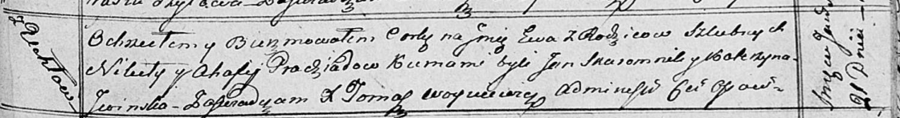

Осовская Покровская церковь. 21 января 1817 года. Метрическая запись о крещении.

Pradziadowna Ewa – дочь родителей с деревни Углы.

Pradziad Nikita – отец.

Pradziadowa Ahafija – мать.

Skaromnik Jan – кум.

Jwinska Katerzyna – кума.

Woyniewicz Tomasz – ксёндз.